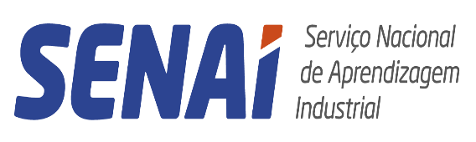

CONCEITO DE SOFTWARE - Plano de Aula

Nome da Unidade Curricular:

CONCEITO DE SOFTWARE

Questões

Aqui estão as 10 questões:
**Questão 1 (Objetiva)**
Qual é o sistema operacional mais utilizado em computadores pessoais?
A) Linux
B) Apple/Microsoft
C) Windows
D) Android
**Questão 2 (Discursiva)**
Descreva as principais características de um sistema operacional livre, com base no conteúdo apresentado sobre Linux.
**Questão 3 (Mista)**
Qual é a principal diferença entre sistemas operacionais livres e proprietários? (A) Preço; B) Desempenho; C) Liberdade de uso; D) Suporte técnico)
**Questão 4 (Objetiva)**
Quais são as distribuições do Linux mais utilizadas?
A) Ubuntu, Debian
B) Fedora, CentOS
C) Red Hat, SUSE
D) Arch Linux, Gentoo
**Questão 5 (Discursiva)**
Compare e contraste os sistemas operacionais Apple/Microsoft em relação ao Linux, destacando as principais vantagens e desvantagens de cada um.
**Questão 6 (Mista)**
Qual é o principal benefício do uso de um sistema operacional livre como o Linux? (A) Redução de custos; B) Melhoria do desempenho; C) Liberdade de personalização; D) Suporte técnico)
**Questão 7 (Objetiva)**
Quais são as principais características de um sistema operacional proprietário?
A) Aberto e gratuito
B) Fechado e caro
C) Livre e personalizável
D) Proprietário e suportado
**Questão 8 (Discursiva)**
Descreva como o Linux se diferencia do Windows em termos de segurança, destacando as principais características de cada sistema operacional.
**Questão 9 (Mista)**
Qual é a principal desvantagem do uso de um sistema operacional proprietário como o Apple/Microsoft? (A) Custo; B) Limitações de personalização; C) Dependência da empresa proprietária; D) Falta de suporte técnico)
**Questão 10 (Objetiva)**
Quais são as principais vantagens do uso de um sistema operacional livre como o Linux em relação ao Apple/Microsoft?
A) Redução de custos e liberdade de personalização
B) Melhoria do desempenho e suporte técnico
C) Abertura e gratuidade
D) Suporte técnico e segurança

